SocialFunnel

Use-Case Specification: Registrieren

Version 1.2

Revision History

|  |  |  |  |
| --- | --- | --- | --- |
| **Date** | **Version** | **Description** | **Author** |
| 19.10.14 | 1.0 | Initiale Version | Laura Ichters |
| 12.11.14 | 1.1 | Feature Files added | Simon Brückl |
| 03.12.14 | 1.2 | Formatierung und Ergänzung | Laura Ichters |
|  |  |  |  |

Table of Contents

1. Registrieren 4

1.1. Brief Description 4

2. Flow of Events 5

2.1. Basic Flow 5

2.2. Feature File 6

2.3. Alternative Flows 6

2.3.1. Nutzungsbedingungen nicht akzeptiert 6

2.3.2. Passwort unterschiedlich 6

3. Special Requirements 7

4. Preconditions 7

4.1. Verbindung mit Server 7

4.2. Nutzer nicht registriert 7

5. Postconditions 7

5.1. Konto aktivieren 7

5.2. Nutzer registriert 7

5.3. Nutzer nicht registriert 7

6. Extension Points 7

Use-Case Specification: Registrieren

# Registrieren

## Brief Description

Der “Registrieren” Use Case tritt sofort beim Aufrufen der Domain “socialfunnel.it.dh-karlsruhe.de” ein und ist so der erste Kontakt zwischen Nutzer und System. Wird auf der Startseite der Button “Registrieren” ausgewählt öffnet sich eine neue Seite.

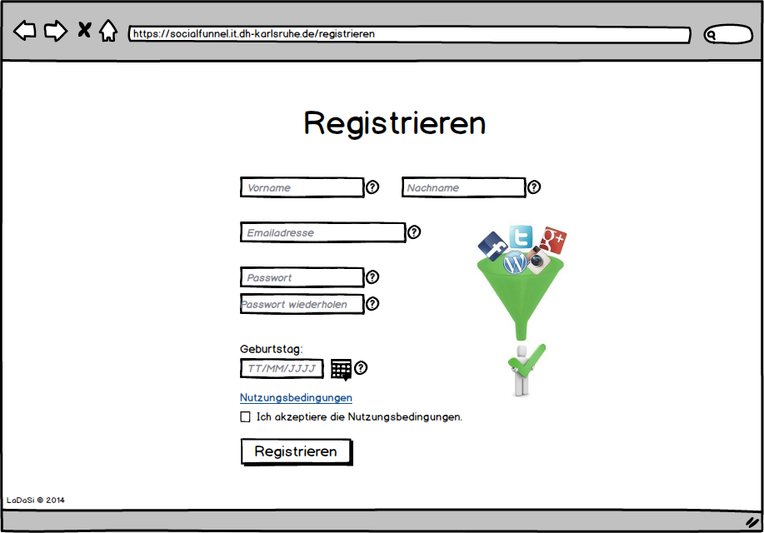

# Flow of Events

## Basic Flow

Der Standardfluss startet sobald der Nutzer den Button “Registrieren” auswählt und die Registrierenseite aufgerufen wird.

Der Client fragt mit einem Formular Vornamen, Nachnamen, Emailadresse, Geburtsdatum und das Passwort ab. Außerdem verlangt es nach einer Bestätigung der Akzeptanz der Nutzungsbedingungen.

Nach der Eingabe durch den Nutzer werden diese Daten per Button-Click bestätigt und an den Server übermittelt, der nach Gegenprüfen der Daten eine Nachricht an den Client übermittelt, der dann eine Aktivierungsmail an den Nutzer sendet.

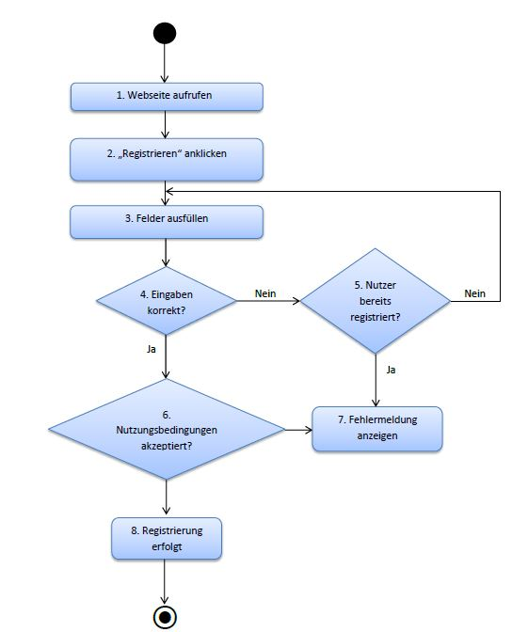

## Feature File

## 

## Alternative Flows

### Nutzungsbedingungen nicht akzeptiert

Ist der Haken für die Akzeptanz der Nutzungsbedingungen nicht gesetzt, wird durch eine Meldung darauf hingewiesen.

### Passwort unterschiedlich

Stimmt das Passwort bei der zweiten Eingabe nicht mit der ersten überein wird eine Fehlermeldung angezeigt, die den Nutzer darauf hinweist.

# Special Requirements

# Preconditions

## Verbindung mit Server

Der Client muss eine Verbindung zum Server aufgebaut haben.

## Nutzer nicht registriert

Der Nutzer, der sich registrieren will, darf noch nicht registriert sein. Das heißt seine Emailadresse darf nicht bereits für einen anderen Account verwendet worden sein.

# Postconditions

## Konto aktivieren

Nach dem Registrieren muss der Nutzer, mit Hilfe der Aktivierungsmail, sein Konto aktivieren und kann anschließend die Web-Anwendung zu nutzen.

## Nutzer registriert

Nach der Aktivierung des Kontos ist der Nutzer nun registriert und kann sich einloggen. (Siehe Use Case „Einloggen“)

## Nutzer nicht registriert

Der Nutzer hat eine Emailadresse verwendet, die bereits für ein anderes Konto genutzt wird und muss sich nun entweder mit einer anderen Emailadresse registrieren, oder er ist bereits registriert und kann sich mit seinen Daten einloggen. (Siehe Use Case „Einloggen“)

# Extension Points